2019年度江苏省公路水运工程安全生产工作情况分析报告

2019年，我局认真贯彻落实上级各项安全工作决策部署，以《2019年度公路水运工程安全监管工作计划》中的任务为主线，以“平安交通”建设三年行动计划为中心，以“平安工地”建设为载体，通过专项行动的有力开展，强化安全检查力度，有效防范和坚决遏制重特大事故的发生，确保全省公路水运建设工程安全生产形势持续稳定。
一、总体情况
（一）以平安交通建设为中心，推动行业发展
2019年是“平安交通”建设三年行动计划实施的关键之年，我局依据“平安交通”建设三年行动计划2019年重点工作任务清单积极开展工作，提前谋划，按照季度进行了细化分解，明确了具体工作内容、责任人和相关要求。
1．风险辨识、分级、管控研究。我局根据国家、部、省相关双重预防机制标准规范，结合我省公路水运工程行业特点，开展了《公路水运建设工程安全风险防控研究》，形成了《江苏省公路水运建设工程安全风险辨识手册》《江苏省公路水运工程安全风险分级标准》《江苏省公路水运工程安全风险管控措施目录清单》一系列研究成果，对公路水运工程风险管理体系建设具有积极作用。
2．平安工地管理办法、考评标准修订。我局根据国家、部、省有关的法律法规标准，结合我省公路水运工程安全生产现状和规划目标，编制印发了《江苏省公路水运工程平安工地建设考核评价标准（试行）》（2019版），用于指导开展2019“平安工地”考核评价工作；制订了《江苏省公路水运工程平安工地建设管理办法（草案）》，《办法》紧紧围绕交通运输行业工程建设安全生产工作的总体部署，明确提出了安全生产条件、安全生产责任、安全生产技术、双控体系、应急管理等平安工地常态化建设内容，立足更高标准、更严要求，构建了平安工地建设管理、考核评价、奖惩体系，赋予了平安工地建设的新内涵。
（二）以平安工地建设为载体，深化行业管理
3．表彰2018年“平安工地”建设省级“示范工地（工程）”。2019年年初，我局对2018年度全省公路水运“平安工地”建设省级“示范工地（工程）”名单进行网上公示，并印发了《省交通运输厅关于表彰2018年度全省公路水运工程“平安工地”建设活动省级“示范工地（工程）”的通知》，确定南京长江第五大桥工程等23个项目为2018年度省级“示范工程”，申报项目的通过率为62.2%；和燕路过江通道南段工程A1标等171个施工标段为2018年度省级“示范工地”，申报标段的通过率为80.7%；同2017年度相比较，申报省级“示范工地（工程）”的通过率都有了较大幅度的提升。
4．周密部署2019年“平安工地”建设工作。2019年4月，以厅文印发了《关于进一步做好2019年度全省公路水运工程“平安工地”建设的通知》，对全年“平安工地”建设工作进行部署。各地、各项目加强了组织领导，开展了各种形式的宣贯培训，巩固了“平安工地”建设成果，创新开展了“平安工地”建设，将“平安工地”建设纳入到全省公路水运工程建设项目的全过程、常态化管理。
5．创新开展2019年度“平安工地”考评工作。2019年11月18日开始对全省申报的41个“平安工地”省级“示范工程”、192个“平安工地”省级“示范工地”进行考核评估。在传统的听汇报、看现场、查资料、询问核查等方式基础上，2019年突出综合考评导向，创新使用信息化考核系统，通过微信小程序对各参建单位安全生产管理人员集中考试，全面反映了公路水运建设工程的安全监管水平，确保考评结果客观、公正。
（三）以安全执法检查为抓手，有效防范事故发生
6．节后复工、两会检查。根据部、省文件要求，我局组织开展了元旦、春节及春节后复工、两会期间安全生产大检查。保障了节日及重要时期安全生产工作的持续稳定推进。“两会”期间，组织对海启、锡通、宜长、常宜、南京五桥、南部通道、五峰山过江通道等重要省管工程项目开展了安全检查。
2019年3月，我省公路水运工程接连发生两起因施工坍塌、模板支架侧翻的安全生产事故，造成2人死亡，我局立即发文部署《关于在全省公路水运建设工程领域开展安全生产大检查的通知》（苏交执法传〔2019〕39号），自2019年3月15日起至5月底，在全省公路水运建设工程领域集中开展工程安全生产大检查。
7．安全生产明查暗访。在“3.21”盐城响水爆炸事件后，组织学习、传达了省委省政府及省厅关于加强安全生产工作一系列指示精神，进一步统一思想、提高认识，明确责任，并认真剖析当前安全生产形势，按省厅的要求全面部署安全监管工作。于2019年4-10月，共分为7个小组、组织安全专家21人次，对13个设区市、3个省管县及全省在建高速公路工程建设项目共58个公路水运建设工程开展了安全生产明查暗访工作，发现安全隐患共计401项，印发了通报17份，整改率达100%。并于9-10月对全省公路水运建设工程领域集中开展“防风险、保安全、迎大庆”安全生产大检查。
8．国省干线、农村公路安全督查。2019年11月，结合对全省在建的普通国省干线公路、农村公路建设项目的督查工作，开展安全生产检查，对13个市的76家施工单位、58家监理单位进行了督查。重点检查年度安全监督计划及工作任务清单制定、执行情况、安全生产监管情况、平安工地建设工作推进情况、安全生产明察暗访发现问题的整改闭合情况等。
（四）以安全活动为契机，提高从业单位意识
9．深入开展第十八个“安全生产月”活动。为进一步提高我省公路水运工程安全管理水平，我局6月份在南部通道项目组织开展了“防台防汛”综合应急演练、安全知识讲座及竞赛、安全生产管理征文等主题活动。安全知识竞赛活动得到了各级交通主管部门的高度重视和积极响应，153个交通工程项目、376个参建单位2392名安全管理人员参与线上考核培训，练习次数超过2.2万次，累计做题超过2.2万次，题量达到115万题，实现了加强安全宣传教育、提高安全专业技能、强化实际工作能力的活动目标。2019年8月21-22日，知识竞赛决赛在江苏省交通技师学院举行，15支队伍角逐产生了冠、亚、季军和个人前8名作为特聘安全专家。
（五）以事故案例为教训，强化红线管理
10．深刻汲取事故教训，强化班组管理。3·21事故后，我局在全省印发《关于公路水运建设工程落实安全生产条件等防控措施》，深刻汲取事故教训，举一反三，要求各地、各项目严格按照施工规范和技术文件要求施工，严格执行各项安全管理要求，强化班组建设与管理，提高施工一线从业人员安全自律意识，引导和提升工程项目安全生产条件审查工作。
11．坚守公路水运工程质量安全红线。为有效遏制和防范公路水运工程质量安全生产事故，根据交通运输部办公厅《关于开展“坚守公路水运工程质量安全红线”专项行动的通知》要求，结合我省公路水运工程实际情况，我局牵头起草并以厅文印发了《江苏省开展“坚守公路水运工程质量安全红线”专项行动工作方案》，对发生严重违反安全质量法律法规和强制性标准、重大安全质量隐患的红线问题，执行红黄牌警告措施，与信用评价、工程评奖挂钩。
二、2019年度安全管理现状分析
为进一步理清我省公路水运工程安全管理现状，现对安全生产明查暗访及平安工地考核中的55家建设单位，81家监理单位，317家施工单位检查发现的问题进行统计分析，具体分析如下。
（一）建设单位安全管理现状
本年度针对建设单位重点从责任落实、基础管理、风险管控、安全生产条件、检查考核、专项工作、应急管理这七方面经进行检查，共发现问题数量258条。
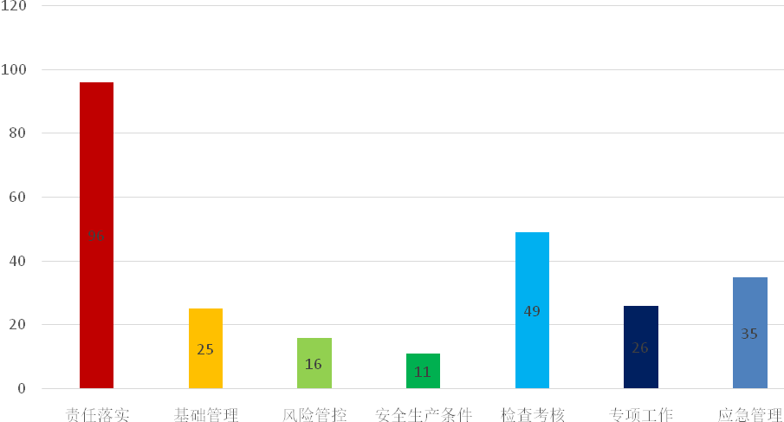
图1建设单位问题数量统计
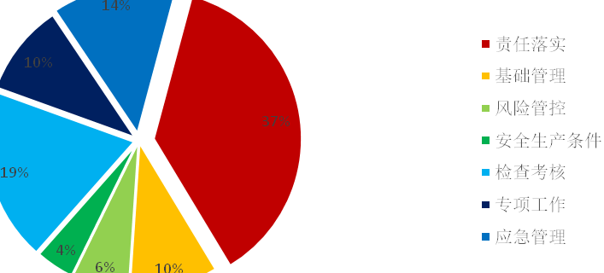
图2建设单位问题数量占比

通过图1、图2可以看出，建设单位在责任落实、检查考核、应急管理等三方面问题较为突出，分别为96条、49条，35条，占问题总量的37%、19%、14%，具体分析如下。
1．责任落实方面。主要问题包括安全管理组织机构不健全，或未设立安全管理职能部门；安全岗位职责不明确；安全管理制度不全或未及时更新，缺乏针对性，或操作性不强；安全管理目标不明确或安全工作计划未有效落实等。
2．检查考核方面。主要问题包括未按规定定期开展“平安工地”建设自我考核评价，未定期对施工、监理单位进行考核评价或考核评价资料不完整，不真实；未定期开展安全检查或检查问题未有效闭合等。
3．应急管理方面。主要问题包括应急预案未行文下发，或应急预案针对性、操作性不强等。
（二）监理单位安全管理现状
针对监理单位重点对从责任落实、审查审批、安全检查、日常管理、专项工作这五方面经进行检查，共发现问题491条。
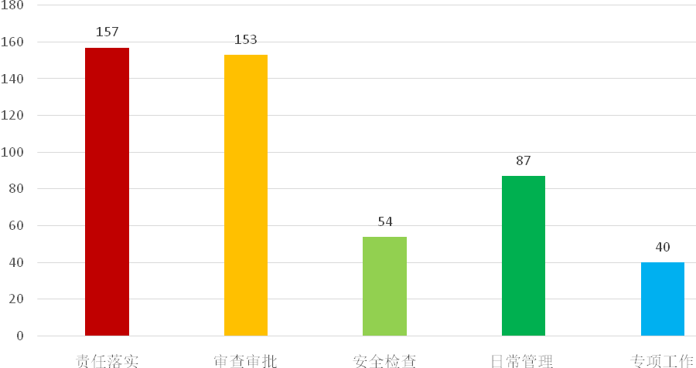

图3监理单位问题数量统计
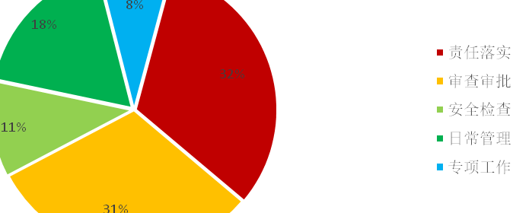
图4监理单位问题数量占比

通过如图3、图4可以看出，监理单位在责任落实、审查审批两方面，分别为157条、153条，占问题总量的32%、31%，具体分析如下。
1．责任落实方面。主要问题包括安全组织机构不健全，安全职责不明确或不符合实际；未签订安全生产责任书或责任书签订不全，未定期进行责任落实情况考核；安全管理制度不全或未及时更新，缺乏针对性，或操作性不强；监理规划中安全内容不全面，监理实施细则针对性、操作性不强等。
2．审查审批方面。主要问题包括对专项施工方案审查审批不及时，审批意见不具体、针对性不强；专项施工方案未经审批已实施，监理未及时纠正或未按照专项施工方案组织实施，监理未予纠正，或未及时向建设单位报告；安全生产条件审查把关不严或未及时将审核结果上报建设单位；未对施工单位进场的特种作业人员、特种设备、关键设备、主要设备进行审查或审查不严；未督促施工单位上报经费使用相关材料或相关材料审核不严等。
（三）施工单位安全管理现状
2019年度对317个施工单位进行了安全检查，共发现不符合项3284条，其中内业问题共计2313条，占比70.4%，施工现场问题共计971条，占比29.6%，具体统计如图5、图6所示。
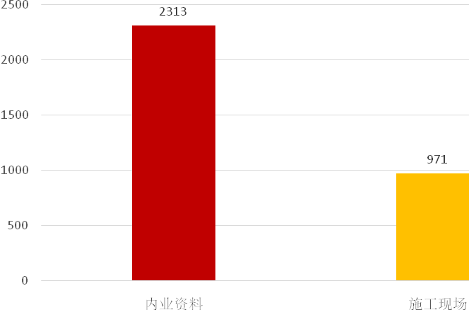
图5施工单位内、外业问题数量统计
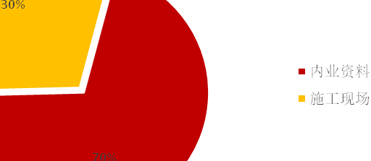
图6施工单位内、外业问题数量占比

（1）内业问题类型分析
本年度针对施工单位内业重点从责任落实、管理制度、人员管理、安全活动、船机设备、风险管控、安全技术、专项经费、检查评价等十二个方面进行检查，共发现问题2313条，具体统计如图7、图8所示。
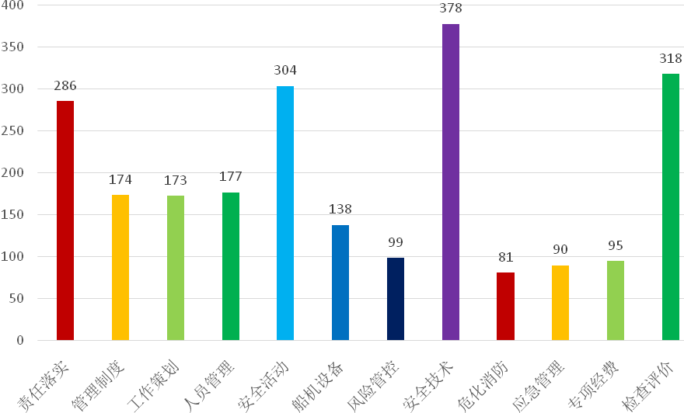
图7施工单位内业问题数量统计
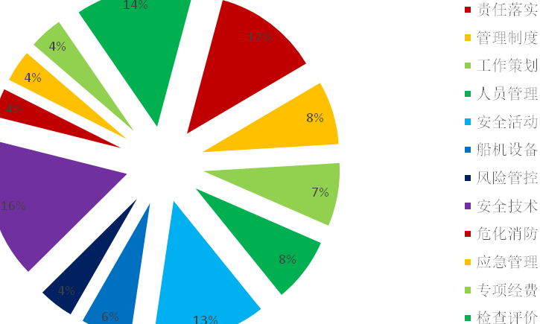
图8施工单位内业问题数量占比

通过如图7、图8可以看出，施工单位内业问题主要集中在责任落实、安全活动、安全技术、检查评价这四方面，分别为286条、304条、378条、318条，占问题总量的12%、13%、16%、14%，具体分析如下。
1．责任落实方面。主要问题包括安全生产责任制内容不全面，或不符合项目实际；安全生产职责未体现岗位特点；安全生产责任体系未全覆盖；未及时对责任制落实情况进行考核，或考核流于形式等。
2．安全活动方面。主要问题包括未组织召开安全例会、专题会议、临时性会议或会议资料不全面、不完整；安全教育培训计划针对性不强，或未按计划组织安全教育培训；培训时间、培训内容、参加培训人员等记录不全面，或培训记录不真实；安全技术交底资料不全，交底内容缺少针对性，或交底记录不真实；安全技术交底未能全覆盖等。
3．安全技术方面。主要问题包括专项施工方案审批手续不全，或未经审批，现场已实施；专项施工方案内容不全面，或计算书不完整，对现场实施的指导性不强；未按照审查审批、论证的具体意见对方案修改完善；方案图表化内容有所欠缺，针对性、操作性不强等。
4、检查评价方面。主要问题包括日常巡查记录不全或问题整改不到位；检查中的问题未做到闭环管理，或隐患整改资料欠真实；未建立隐患排查治理清单或不全面；平安工地自我考评走过场、不及时、不全面，考核结果无通报、无奖惩记录等。
（2）施工现场问题类型分析
针对施工单位现场管理，公路工程项目重点从临时设施、安全防护、施工作业、桥梁工程、隧道工程、路基工程、路面工程等方面进行检查，水运工程项目重点从临时设施、安全防护、施工作业、码头工程、疏浚吹填工程、堤防工程、航道工程、船闸工程等方面进行检查，共发现不符合项971条，具体统计如图9、图10所示。
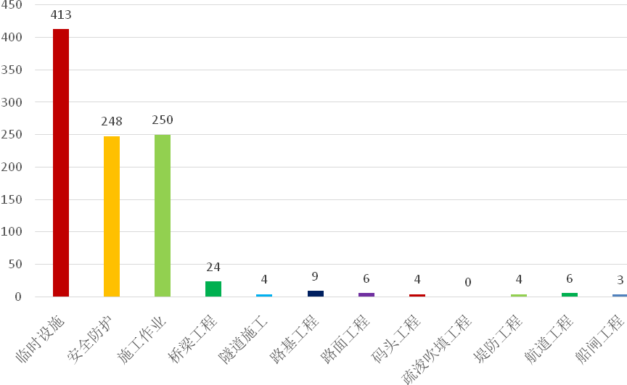
图9施工现场问题数量统计
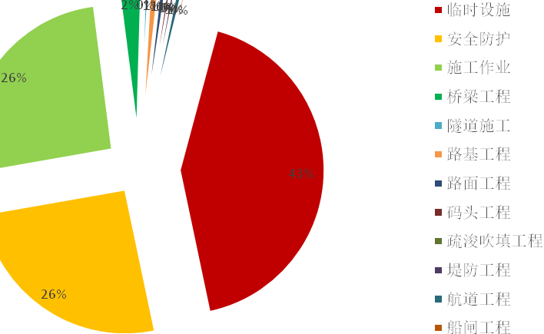
图10施工单位内业问题数量统计

通过如图9、图10可以看出，施工现场存在问题主要集中在临时设施、安全防护、施工作业这三方面，分别为413条、248条、250条，占问题总量的43%、26%、26%，具体分析如下。
1、临时设施方面。主要问题包括办公、生活、生产区未分开设置、布局不合理，或不满足消防要求；三场建设地面硬化及排水设施设置不完善，未封闭管理；临时用电布设不规范，未按“TN-S”接零保护系统要求设置PE线，配电系统不满足“三级配电、二级保护”要求；消防器材及设施配备不足，或维护、更新不及时，消防通道未设置或被杂物堵塞；便桥未开展专项设计或未验收即投入使用等。
2、安全防护方面。主要问题包括高处、临边、临水及孔洞应设置防护栏杆及安全网设置不全；安全通道、防护棚设置不规范；进入施工现场人员及现场作业人员未按规定正确佩戴个体防护用品；施工现场未设置“五牌一图”，或未设置重大风险源告知牌；施工便道与既有道路交叉口等危险点未设置安全警示标志；消防安全标志设置不全等。
3、施工作业方面。主要问题包括高处作业未按要求设置人员上下专用通道；作业平台搭设不牢固、平台脚手板未满铺、未挂设安全立网；未按方案搭设和拆除支架、脚手架或搭设、拆除作业未设置警戒区，脚手架与结构物拉结不牢；未按方案开展大型模板搭设与拆除，大型模板使用前未组织验收；龙门吊轨道地基下沉、轨道松动，或未按要求锁紧夹轨器；起重设备安全保险装置、钢丝绳、卡环、地锚等损坏或不规范；起重吊装作业未设置警戒区，吊装作业区起重臂下有人通行或作业；基坑边坡堆载间距及安全防护措施不满足要求等。
（四）区域安全生产现状对比分析
2019年度开展的安全检查考核工作，覆盖全省13个地级市、3个省管县及省交建局高速公路项目，涉及的施工标段数量共317个，平均每个项目标段问题数量为10.3个，各区域管辖项目平均问题数量如图11所示。
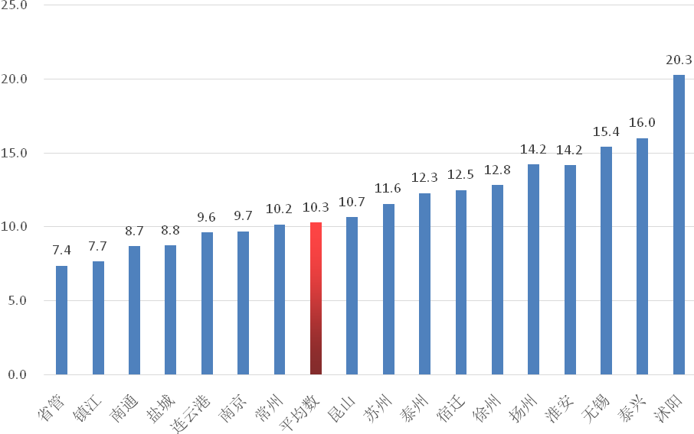
图11项目标段平均问题数量统计

通过如图11可以看出，高速公路、镇江、南通、盐城等七个区域的问题数在平均值之下，沭阳、泰兴、无锡等十个区域的问题数在平均值之上。
三、2020年度重点工作任务
针对当前各参建单位存在的应急管理、危大工程管理、检查评价、安全活动、现场管理等方面问题，我局以问题为导向，现将2020年重点工作部署如下：
1．制定《江苏省公路水运工程危险性较大工程安全管理办法》。住建部于2018年6月1日修订并印发了《危险性较大的分部分项工程安全管理规定》（住建部令第37号）、《住房城乡建设部办公厅关于实施危险性较大的分部分项工程安全管理规定有关问题的通知》（建办质〔2018〕31号），但公路水运工程与房建、市政在安全管理方式上仍存在差异性，同时危大工程管理也是当前我省公路水运工程管理过程中的突出矛盾。为进一步规范危大工程的管理，拟编制《江苏省公路水运工程危险性较大工程安全管理办法》，通过该文件来明确危大工程专项施工方案的编制、审核、审批要求、现场安全管理要求、监督管理措施、法律责任等。
2．制定《江苏省公路水运工程生产安全事故隐患排查治理实施办法》。当前交通运输部先后印发了《公路水运工程建设重大事故隐患清单管理制度》（交安监发〔2015〕156号）、《公路水路行业安全生产风险管理暂行办法》《公路水路行业安全生产事故隐患治理暂行办法》（交安监发〔2017〕60号），浙江、上海等地也均印发了相关隐患排查治理管理办法。省厅也先后组织开展了“质量安全隐患大排查大整治专项行动”、“隐患防事故保安全专项行动”。但执行过程中，各参建单位仍存在安全隐患查找不清、界定不明、管理不严、整改不彻底等问题。为了建立安全生产事故隐患排查治理长效机制，强化安全生产主体责任，加强事故隐患监督管理，我局拟制定《江苏省公路水运工程生产安全事故隐患排查治理实施办法》，来明确隐患清单、管理办法、挂牌督办等问题，推动行业隐患排查治理工作。
3．制定《工程施工企业专项预案和第一时间处置预案编制导则》。目前建设单位编制的公路水运工程综合应急预案和施工单位编制的专项预案、现场处置方案，都是参照《生产经营单位生产安全事故应急预案编制导则》进行编制，检查也发现大部分项目应急预案编制不规范、不统一，对于临时性建设项目来说导则的内容还需要进一步完善和细化；同时，由于预案编制缺乏可操作性，与实际脱轨，导致应急救援演练重演轻练，真正遇到事故发生后盲目操作，应急处置能力需要进一步加强。为解决此类问题，我局拟制定《工程施工企业专项预案和第一时间处置预案编制导则》，加强指导相关单位有针对性地编制预案、开展应急演练。
4．制定《江苏省公路水运工程施工安全风险管理办法》。为加强公路水运工程施工安全风险管控工作，有效控制工程施工安全风险，提高施工现场安全管理与控制的针对性，交通运输部先后印发了《关于开展公路桥梁和隧道工程施工安全风险评估试行工作的通知》、《公路桥梁和隧道工程施工安全风险评估指南》、《公路桥隧工程施工安全风险评估管理办法》。但当前我省仍存在总体、专项风险评估滞后，风险辨识不清，流于形式，不能有效管控施工风险。我局拟制定《江苏省公路水运工程施工安全风险管理办法》，明确评估分级、范围、内容、程序、职责等，切实提高项目风险管理水平。
5．修订《江苏省公路水运工程安全生产费用使用管理办法》。当前交通工程建设现场安全管理标准有了大幅提升，安全经费不能完全满足实际需求，安全经费清单编制内容不全。同时，省安委会印发的《关于以更高标准更严措施管控交通运输领域重大安全风险的通知》（苏安〔2019〕14号）明确加大施工安全生产投入。目前《江苏省公路水运工程安全生产费用管理办法》（苏交规〔2012〕9号）已不适用，我局拟对其进行修订，以满足实际需求，确保安全投入。

